
OPIS PRZEDMIOTU ZAMÓWIENIA
Ocena stanu ochrony dla siedlisk i gatunków w obszarach Natura 2000 w ramach projektu „Aktualizacja planów zadań ochronnych dla obszarów Natura 2000 wraz z prowadzeniem monitoringów” FENX.01.05-IW.01-0106/24.

Przedmiotem usługi dla wszystkich części jest:
- Przygotowanie pierwszej części raportu (moduł A).
- Udział w spotkaniu otwierającym Zespołu Lokalnej Współpracy.
- Przeprowadzenie badań terenowych dotyczących wskazanych przedmiotów ochrony we wskazanych obszarach Natura 2000.
- Sporządzenie pełnego raportu z badań terenowych.
- Udział w spotkaniu podsumowującym Zespołu Lokalnej Współpracy.

Przedmiot usługi należy wykonać zgodnie ze specyfikacją:
Specyfikacja wspólna dla wszystkich 14 części:
Zakres dla wszystkich części: |  | Termin:
1. | Wykonawca przygotuje pierwszą części raportu (moduł A) dotyczącą:  - ogólnych informacji dotyczących badanego obszaru i przedmiotów ochrony (informacje ogólnodostępne, w przypadku braku danych zamawiający przekaże materiały potrzebne do uzupełnienia);  - zakresu badań wskazanego przez zamawiającego: siedlisko/gatunek (ilość transektów/stanowisk do wyznaczenia i przebadania na podanym płacie lub punkcie monitoringowym);  - lokalizacji wskazanej przez zamawiającego. Dla każdej części, podane są mapy z przybliżoną lokalizacją przedmiotów ochrony. Warstwy wektorowe zostaną przekazane wybranemu wykonawcy, a wykonawca zweryfikuje w terenie powierzchnie i lokalizacje siedlisk/gatunków i ich siedlisk;  - metodyki - wszelkie badania terenowe i monitoringi należy wykonywać zgodnie z aktualną metodyką GIOŚ opisaną w podręcznikach „Monitoringu Siedlisk Przyrodniczych/Gatunków Roślin/Gatunków Zwierząt” oraz „Poradniku Metodycznym: Monitoring Ptaków Lęgowych”.  Dopuszczalne jest zastosowanie innej metody zaproponowanej przez wykonawcę pod warunkiem, że zostanie zaakceptowana przez zamawiającego i umożliwi wypełnienie raportu zgodnie z metodyką GIOŚ opisaną w ww. podręcznikach;  - harmonogramu badań terenowych ustalonego z zamawiającym (okres, w którym będą wykonywane badania zostanie uzgodniony przez wykonawcę z zamawiającym).  Moduł A raportu należy wykonać na podstawie szablonu raportu stanowiącego załącznik 1.  Szablon raportu zawiera instrukcje dotyczące treści jakie mają być w nim zawarte oraz opis formy ich wypełnienia i przekazania.  Wykonawca przekaże uzupełniony moduł A pocztą elektroniczną na adres sekretariat@lublin.rdos.gov.pl oraz adres email osoby odpowiedzialnej za projekt, wskazanej wykonawcy przez zamawiającego. | Wykonawca przekaże zaakceptowany moduł A raportu w terminie 15 dni roboczych od podpisania umowy.
2. | Wykonawca weźmie udział w spotkaniu otwierającym Zespołu Lokalnej Współpracy, na którym przedstawi w formie prezentacji: ogólne informacje, zakres, metodykę, lokalizację i harmonogram planowanych badań terenowych (treści zawarte w module A) oraz odpowie na pytania zadawane przez uczestników spotkania.  Wykonawca przekaże prezentacje zamawiającemu pocztą elektroniczną na adres sekretariat@lublin.rdos.gov.pl oraz adres email osoby odpowiedzialnej za projekt, wskazanej wykonawcy przez zamawiającego, na tydzień przed spotkaniem.  W przypadku gdy jeden wykonawca będzie wykonywał więcej niż jedną część zamówienia i w danych częściach wystąpią te same obszary, wykonawca weźmie udział w ilości spotkań przewidzianej dla każdej części osobno. Spotkania dla różnych części będą odbywać się w różnych lokalizacjach i czasie. | Spotkanie w przeciągu miesiąca od odebrania modułu A.  Przekazanie prezentacji tydzień przed spotkaniem.
3. | Wykonawca przeprowadzi badania terenowe dotyczące zakresu wskazanego dla każdej z części postępowania.  Badania należy przeprowadzić zgodnie z:  - zakresem wskazanym dla każdej części,  - metodyką opisaną w module A i zaakceptowaną przez zamawiającego,  - harmonogramem ustalonym z zamawiającym,  - w lokalizacji wskazanej przez zamawiającego dla każdej części (wykonawca zweryfikuje w trakcie badań terenowych lokalizacje i zasięg występowania siedlisk/gatunków, wskazaną przez zamawiającego).  Wymagania dotyczące przygotowania dokumentacji fotograficznej, danych GNSS, warstw SHP itd. zamieszczone są w szablonie raportu, punkt 19.  Zamawiający zastrzega sobie prawo do udziału we wszystkich badaniach terenowych w celu kontroli wykonawcy. Aby to umożliwić, wykonawca przekaże informacja o konkretnych terminach badań terenowych pocztą elektroniczną na adres sekretariat@lublin.rdos.gov.pl oraz adres email osoby odpowiedzialnej za projekt, wskazanej wykonawcy przez zamawiającego, nie później niż tydzień przed rozpoczęciem badań terenowych.  Wykonawca uzyska we własnym zakresie wszelkie, niezbędne zgody na wejście/wjazd na teren objęty badaniami terenowymi.  Wykonawca jest zobowiązany uzyskać potrzebne zezwolenia na odstępstwa od zakazów w odniesieniu do gatunków chronionych. | W odpowiednim okresie fenologicznym. W terminie ustalonym z zamawiającym.  Wykonawca poda Zamawiającemu dokładny termin badań, nie później niż tydzień przed ich rozpoczęciem.
4. | Sporządzenie pełnego raportu z badań terenowych.  Wyniki z badań terenowych należy przedstawić w formie raportu sporządzonego na podstawie szablonu raportu (załącznik 1) według specyfikacji podanej w punkcie III. | Pełny raport (moduły A, B, C, D, E) należy wypełnić i przekazać zamawiającemu w terminie 15 dni roboczych po zakończeniu badań terenowych.
5. | Wykonawca weźmie udział w spotkaniu podsumowującym Zespołu Lokalnej Współpracy, na którym w formie prezentacji przedstawi wyniki badań terenowych zawartych w raporcie oraz odpowie na pytania zadawane przez uczestników spotkania.  Wykonawca przekaże prezentacje zamawiającemu pocztą elektroniczną na adres sekretariat@lublin.rdos.gov.pl oraz adres email osoby odpowiedzialnej za projekt, wskazanej wykonawcy przez zamawiającego, na tydzień przed spotkaniem.  W przypadku gdy jeden wykonawca będzie wykonywał więcej niż jedną część zamówienia i w danych częściach wystąpią te same obszary, wykonawca weźmie udział w ilości spotkań przewidzianej dla każdej części osobno. Spotkania dla różnych części będą odbywać się w różnych lokalizacjach i czasie. | Po badaniach terenowych, najpóźniej do końca listopada 2026 roku.  Przekazanie prezentacji tydzień przed spotkaniem.

Poza specyfikacją wspólną dla wszystkich części poniżej zamieszona jest specyfikacja dodatkowa dla poszczególnych części:

Specyfikacja dla części 1:
Zakres dla części 1:
1. | Wykonawca sporządzi moduł A raportu dotyczący oceny stanu ochrony w obszarze Natura 2000 Chełmskie Torfowiska Węglanowe PLB060002 dla gatunków ptaków:  błotniak łąkowy, kszyk, rycyk, kulik wielki, krwawodziób, bąk, podróżniczek.
2. | Wykonawca weźmie udział w spotkaniu otwierającym Zespołu Lokalnej Współpracy.
3. | Wykonawca wykona badania terenowe w zakresie zawartym w module A.
4. | Wykonawca sporządzi pełny raport z badań terenowych.
5. | Wykonawca weźmie udział w spotkaniu podsumowującym Zespołu Lokalnej Współpracy.

Specyfikacja dla części 2:
Zakres dla części 2:
1. | Wykonawca sporządzi moduł A raportu dotyczący oceny stanu ochrony w obszarze Natura 2000  Dolina Środkowego Bugu PLB060003 dla gatunków ptaków:  zielonka, derkacz, rycyk, krwawodziób, borowiec piskliwy, rybitwa białowąsa, rybitwa czarna, rybitwa białoskrzydła, zimorodek, dzięcioł białogrzbiety, podróżniczek, dzięcioł białoszyi.
2. | Wykonawca weźmie udział w spotkaniu otwierającym Zespołu Lokalnej Współpracy.
3. | Wykonawca wykona badania terenowe w zakresie zawartym w module A.
4. | Wykonawca sporządzi pełny raport z badań terenowych.
5. | Wykonawca weźmie udział w spotkaniu podsumowującym Zespołu Lokalnej Współpracy.

Specyfikacja dla części 3:
Zakres dla części 3:
1. | Wykonawca sporządzi moduł A raportu dotyczący oceny stanu ochrony w obszarze Natura 2000  Dolina Tyśmienicy PLB060004 dla gatunków ptaków:  bączek, płaskonos zwyczajny, błotniak stawowy, błotniak łąkowy, zielonka, derkacz, rycyk, kulik wielki, krwawodziób, rybitwa rzeczna, rybitwa białowąsa, rybitwa czarna, uszatka błotna, podróżniczek, wąsatka.
2. | Wykonawca weźmie udział w spotkaniu otwierającym Zespołu Lokalnej Współpracy.
3. | Wykonawca wykona badania terenowe w zakresie zawartym w module A.
4. | Wykonawca sporządzi pełny raport z badań terenowych.
5. | Wykonawca weźmie udział w spotkaniu podsumowującym Zespołu Lokalnej Współpracy.

Specyfikacja dla części 4:
Zakres dla części 4:
1. | Wykonawca sporządzi moduł A raportu dotyczący oceny stanu ochrony w obszarze Natura 2000 Lasy Parczewskie PLB060006 dla gatunków ptaków:  bączek, gęgawa, krakwa, podgorzałka, bielik, derkacz, puchacz, dzięcioł białogrzbiety.
2. | Wykonawca weźmie udział w spotkaniu otwierającym Zespołu Lokalnej Współpracy.
3. | Wykonawca wykona badania terenowe w zakresie zawartym w module A.
4. | Wykonawca sporządzi pełny raport z badań terenowych.
5. | Wykonawca weźmie udział w spotkaniu podsumowującym Zespołu Lokalnej Współpracy.

Specyfikacja dla części 5:
Zakres dla części 5:
1. | Wykonawca sporządzi dwa moduły A raportów dotyczących ocen stanu ochrony w obszarach Natura 2000:  - Dolina Szyszły PLB060018 dla gatunków ptaków:  derkacz  - Dolina Sołokiji PLB060021 dla gatunków ptaków:  bączek, zielonka, derkacz, rybitwa białowąsa, dzięcioł białoszyi.
2. | Wykonawca weźmie udział w dwóch spotkaniach otwierających Zespołu Lokalnej Współpracy.
3. | Wykonawca wykona badania terenowe w zakresie zawartym w modułach A.
4. | Wykonawca sporządzi dwa pełne raporty z badań terenowych.
5. | Wykonawca weźmie udział w dwóch spotkaniach podsumowujących Zespołu Lokalnej Współpracy.

Specyfikacja dla części 6:
Zakres dla części 6:
1. | Wykonawca sporządzi trzy moduły A raportów dotyczących oceny stanu ochrony w obszarach Natura 2000 Poleska Dolina Bugu PLH060032 dla:  - siedlisk: 3150 starorzecza i eutroficzne zbiorniki wodne (15 transektów), siedliska 6120 ciepłolubne śródlądowe murawy napiaskowe (4 transekty),  - gatunku: starodub łąkowy (1 transekt),  - gatunków zwierząt: czerwończyk fioletek (4 transekty), czerwończyk nieparek (10 transektów), modraszek nausitous (5 transekty), modraszek telejus (5 transekty), przeplatka aurinia (2 transekty), kumak nizinny (20 stanowisk), koza pospolita (3 stanowiska), piskorz (3 stanowiska).
2. | Wykonawca weźmie udział w trzech spotkaniach otwierających Zespołu Lokalnej Współpracy.
3. | Wykonawca wykona badania terenowe w zakresie zawartym w modułach A.
4. | Wykonawca sporządzi trzy pełne raporty z badań terenowych.
5. | Wykonawca weźmie udział w trzech spotkaniach podsumowujących Zespołu Lokalnej Współpracy.

Lokalizacja:
Poglądowe mapy przedmiotów badań zlokalizowanych w obszarze Poleska Dolina Bugu:
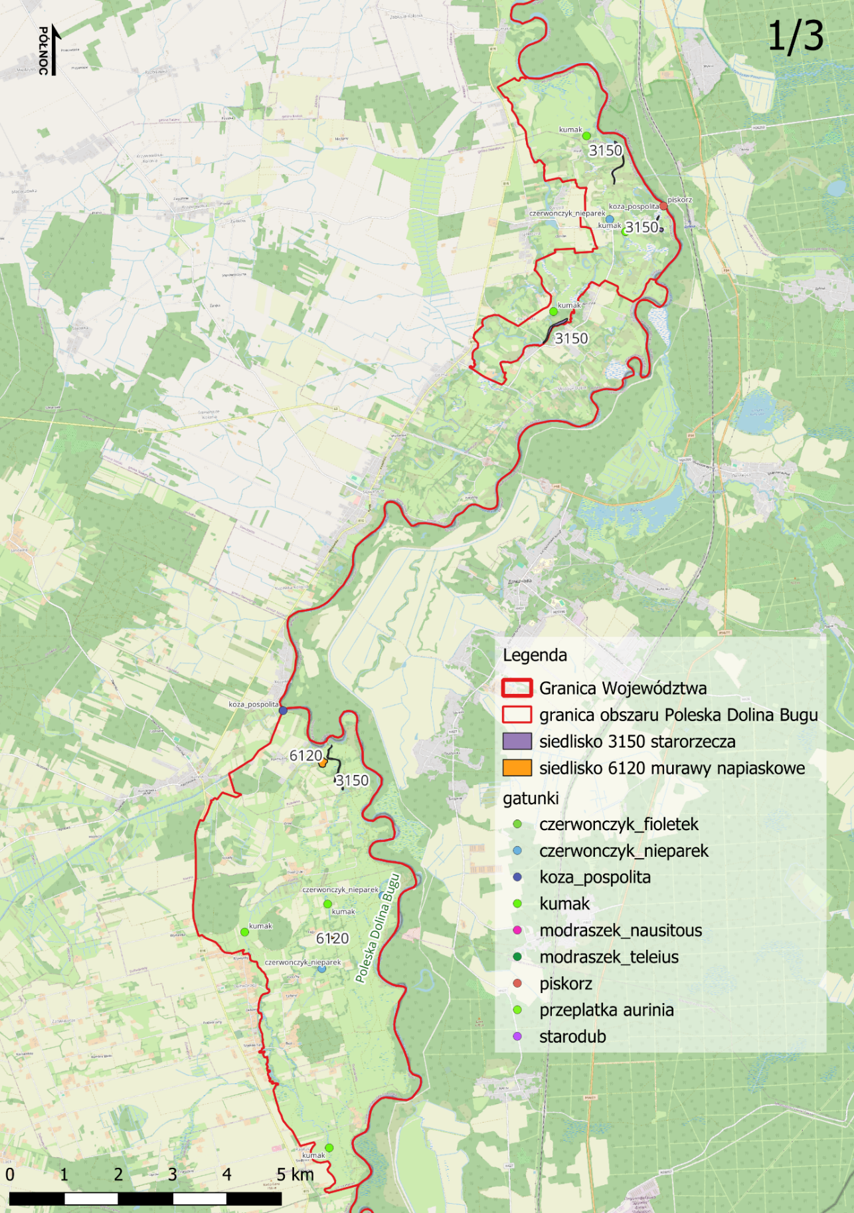
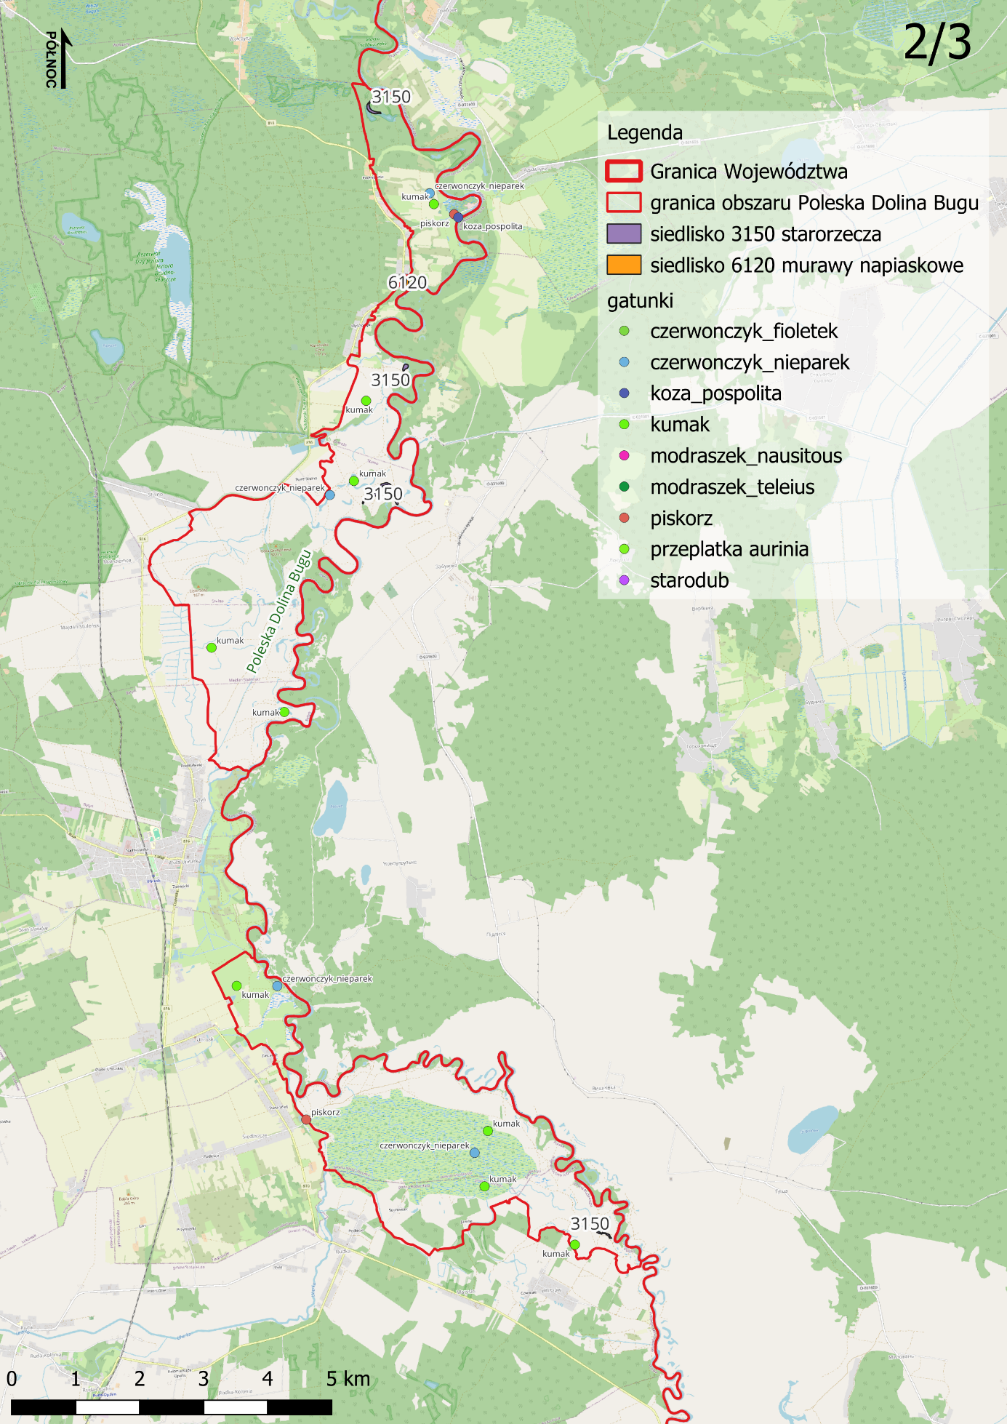
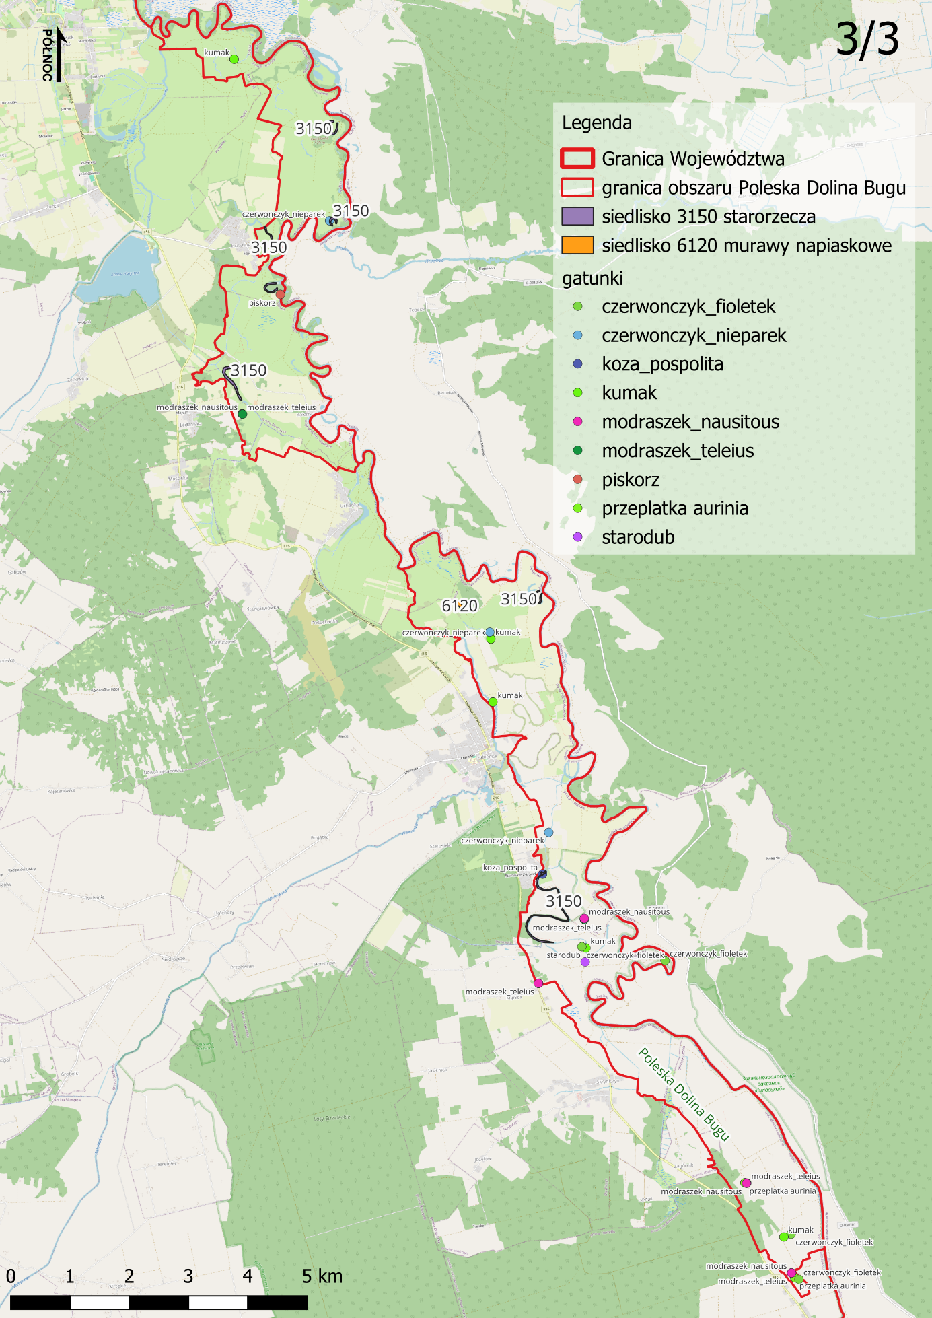

Specyfikacja dla części 7:
Zakres dla części 7:
1. | Wykonawca sporządzi dwa moduły A raportów dotyczących oceny stanu ochrony w obszarze Natura 2000 Przełom Wisły w Małopolsce PLH060045 dla:  - siedlisk: 3150 starorzecza i eutroficzne zbiorniki wodne (6 transektów), 6120 ciepłolubne śródlądowe murawy napiaskowe (5 transektów), 6210 murawy kserotermiczne (8 transekty), 9170 grąd środkowoeuropejski i subkontynentalny (4 transekty),  - gatunków zwierząt: czerwończyk nieparek (5 transektów), trzepla zielona (4 transekty), kumak nizinny (9 stanowisk), boleń (5 stanowiska), koza pospolita (6 stanowiska), różanka (9 stanowiska).
2. | Wykonawca weźmie udział w trzech spotkaniach otwierających Zespołu Lokalnej Współpracy.
3. | Wykonawca wykona badania terenowe w zakresie zawartym w modułach A.
4. | Wykonawca sporządzi dwa pełne raporty z badań terenowych.
5. | Wykonawca weźmie udział w trzech spotkaniach podsumowujących Zespołu Lokalnej Współpracy.

Lokalizacja:
Poglądowe mapy przedmiotów badań zlokalizowanych w obszarze Przełom Wisły w Małopolsce:

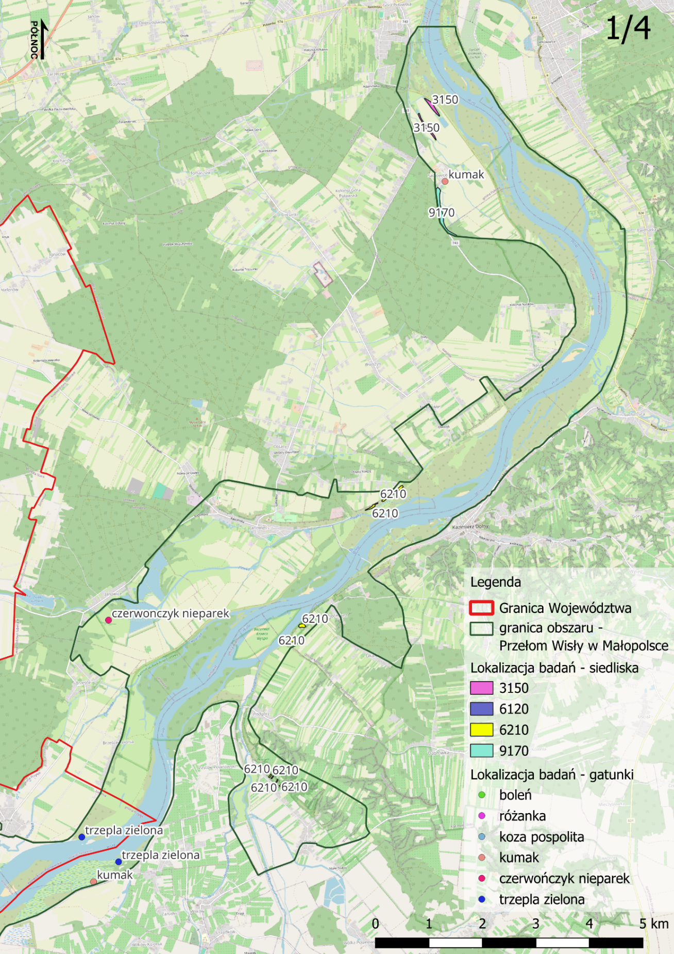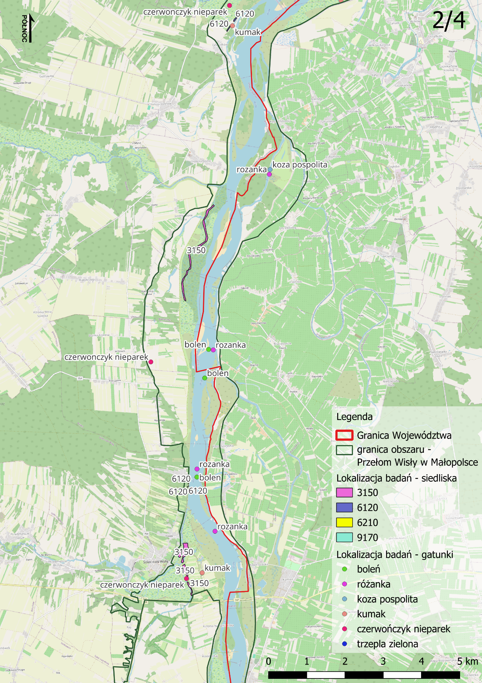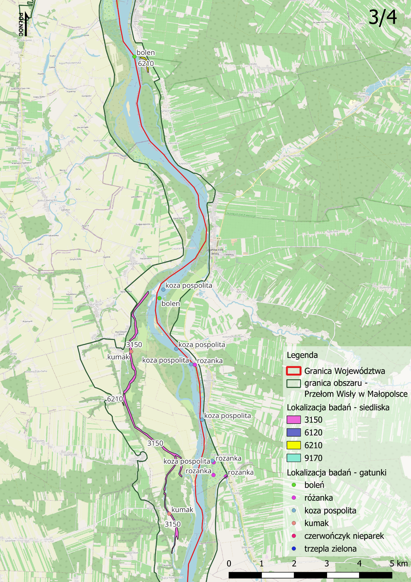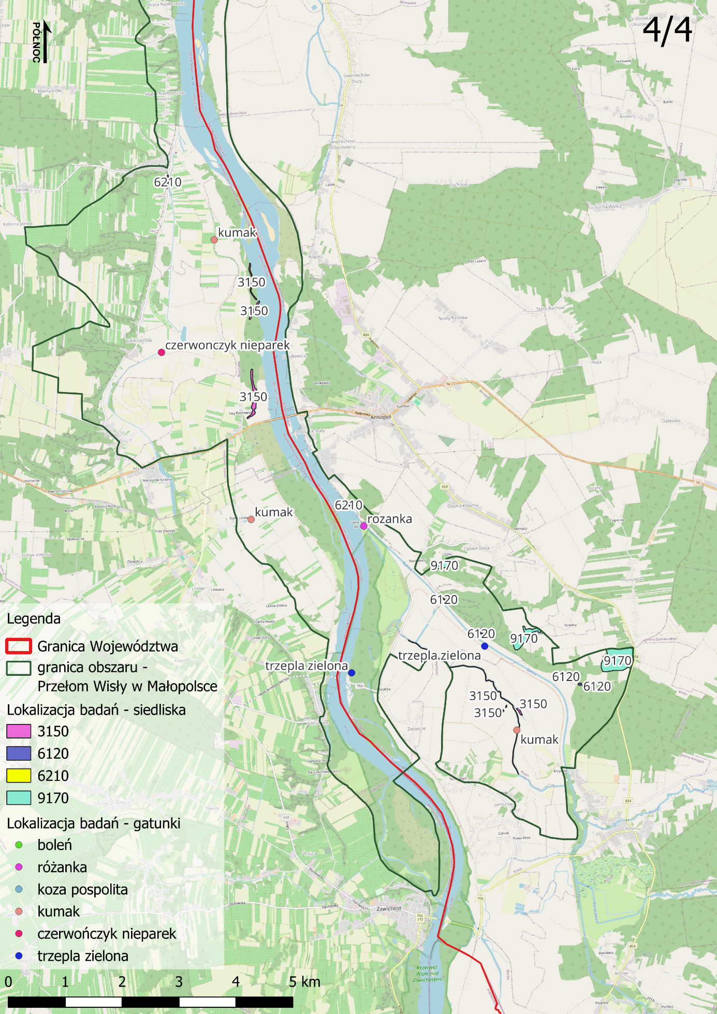

Specyfikacja dla części 8:
Zakres dla części 8:
1. | Wykonawca sporządzi dwa moduły A raportów dotyczących oceny stanu ochrony w obszarach Natura 2000:  - Ostoja Parczewska PLH060107 dla:  gatunku: kumak nizinny (3 stanowiska).  - Torfowiska Chełmskie PLH060023 dla:  gatunku: kumak nizinny (7 stanowisk).
2. | Wykonawca weźmie udział w dwóch spotkaniach otwierających Zespołu Lokalnej Współpracy.
3. | Wykonawca wykona badania terenowe w zakresie zawartym w module A.
4. | Wykonawca sporządzi dwa pełne raporty z badań terenowych.
5. | Wykonawca weźmie udział w dwóch spotkaniach podsumowujących Zespołu Lokalnej Współpracy.
Lokalizacja:
- Poglądowa mapa obszaru badań terenowych w obszarze Ostoja Parczewska:
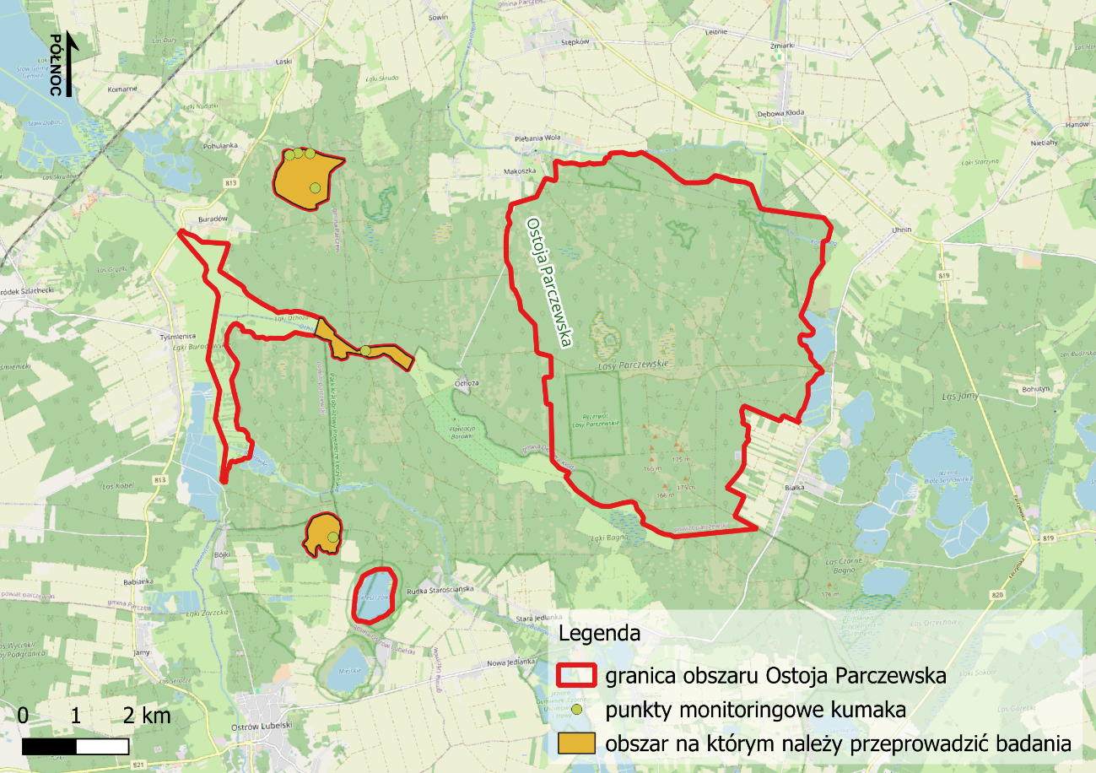

- Poglądowa mapa obszaru badań terenowych w obszarze Torfowiska Chełmskie:
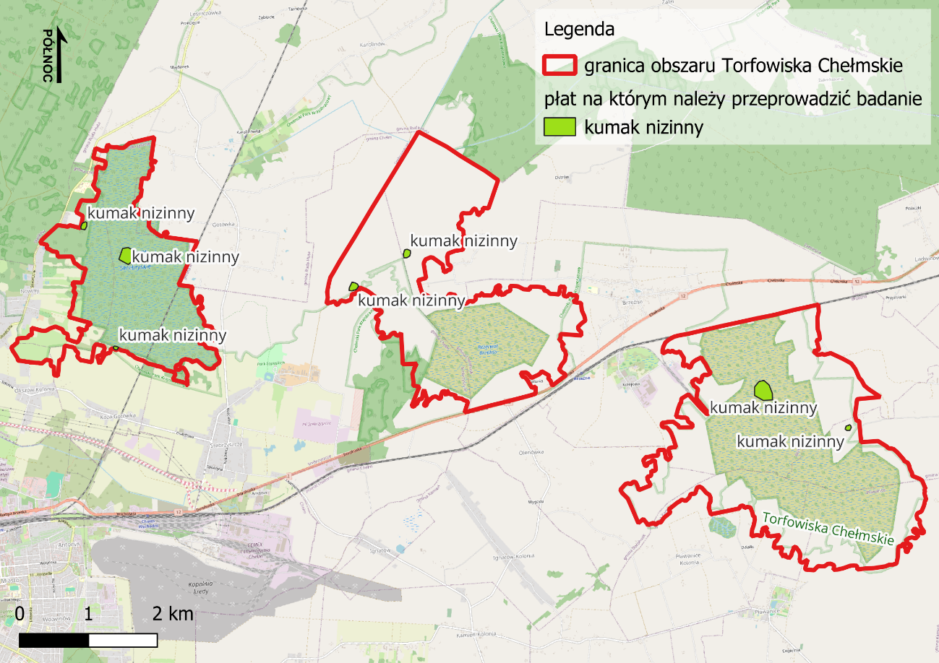

Specyfikacja dla części 9:
Zakres dla części 9:
1. | Wykonawca sporządzi trzy moduły A raportów dotyczących oceny stanu ochrony w obszarach Natura 2000:  - Dolina Krzny PLH060066 dla:  gatunków motyli: czerwończyk fioletek, czerwończyk nieparek, modraszek telejus (po 1 transekcie)  - Krowie Bagno PLH060011 dla:  gatunków motyli: czerwończyk nieparek (po 3 transekty), modraszek nausitous (4 transekty), modraszek telejus (3 transekty)  - Ostoja Parczewska PLH060107 dla:  gatunków motyli: czerwończyk fioletek, czerwończyk nieparek, modraszek nausitous, modraszek telejus (po 2 transekty)
2. | Wykonawca weźmie udział w trzech spotkaniach otwierających Zespołu Lokalnej Współpracy.
3. | Wykonawca wykona badania terenowe w zakresie zawartym w modułach A.
4. | Wykonawca sporządzi trzy pełne raporty z badań terenowych.
5. | Wykonawca weźmie udział w trzech spotkaniach podsumowujących Zespołu Lokalnej Współpracy.
Lokalizacja:
- Poglądowa mapa obszaru badań terenowych w obszarze Dolina Krzny:
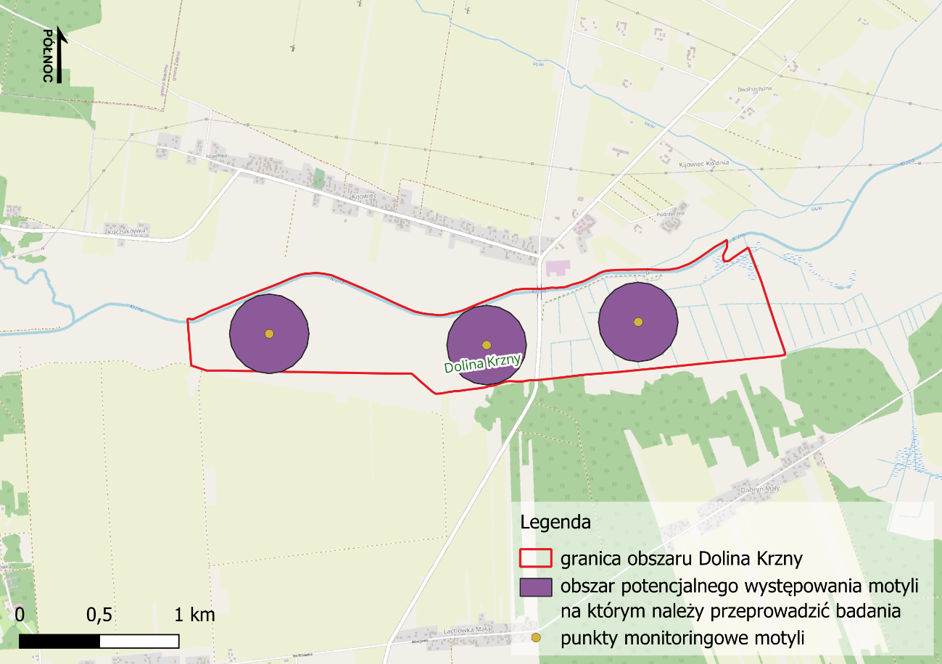

- Poglądowa mapa obszaru badań terenowych w obszarze Krowie Bagno:
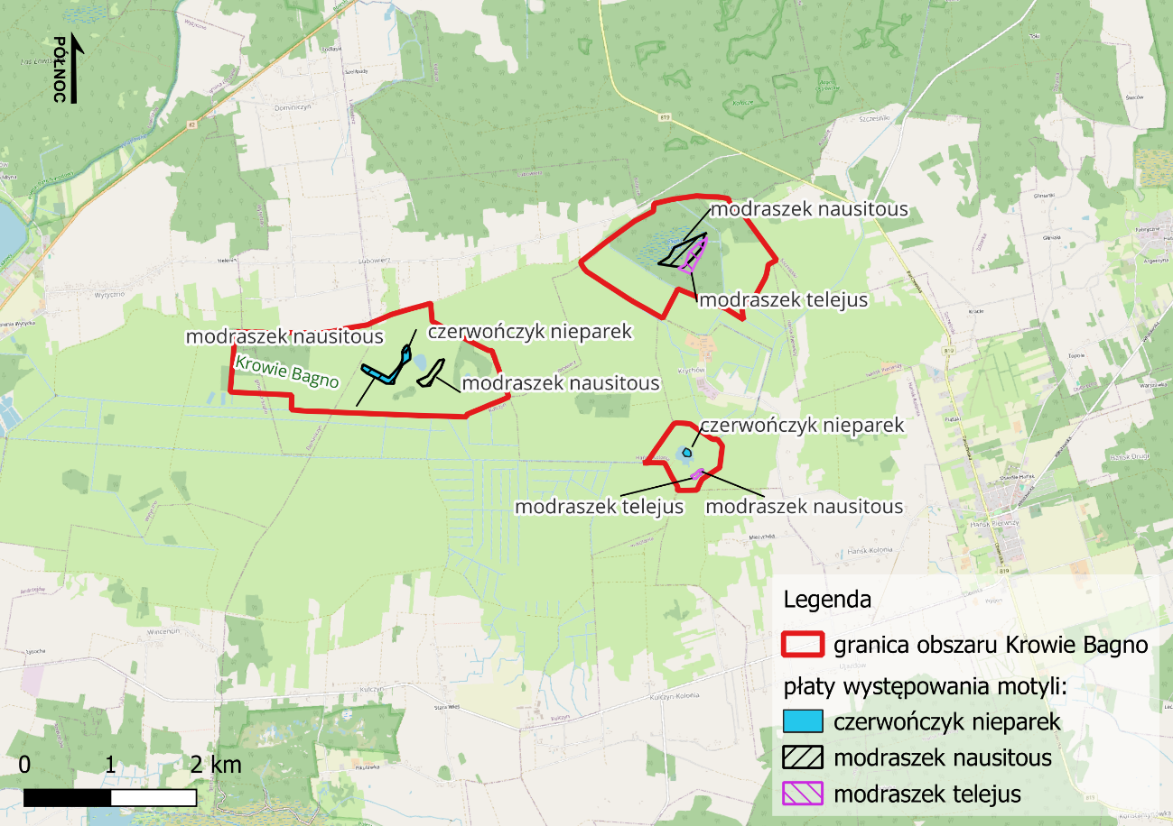
- Poglądowa mapa obszaru badań terenowych w obszarze Ostoja Parczewska:
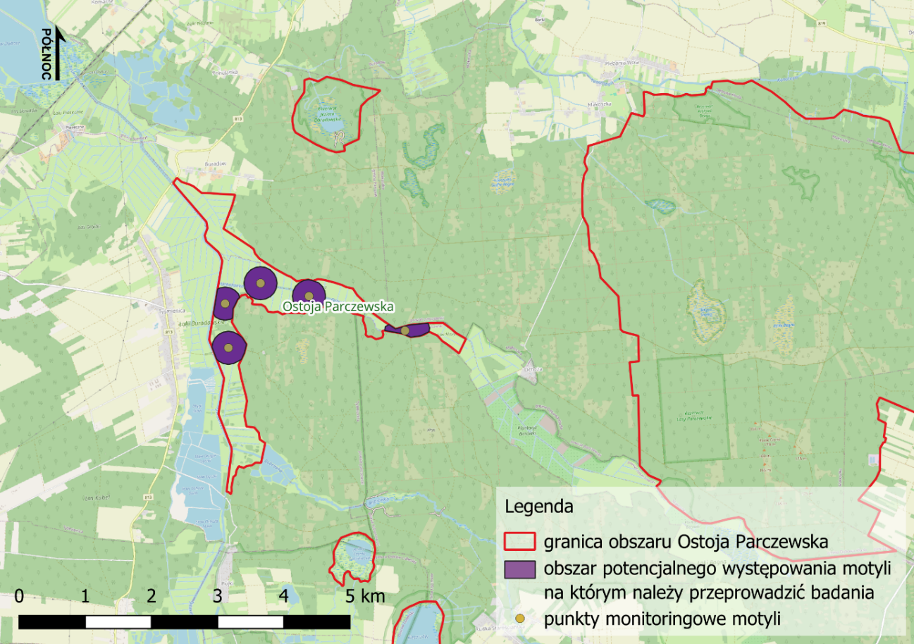
Specyfikacja dla części 10:
Zakres dla części 10:
1. | Wykonawca sporządzi dwa moduły A raportów dotyczących ocen stanu ochrony w obszarze Natura 2000:  - Dolina Łętowni PLH060040 dla:  gatunków motyli: czerwończyk fioletek (3 transekty), czerwończyk nieparek (1 transekt), modraszek nausitous (1 transekt), modraszek telejus (1 transekt)  - Torfowiska Chełmskie PLH060023 dla:  gatunków: modraszek nausitous (4 transekty), modraszek telejus (4 transekty) oraz zalotka większa (4 transekty)
2. | Wykonawca weźmie udział w dwóch spotkaniach otwierających Zespołu Lokalnej Współpracy.
3. | Wykonawca wykona badania terenowe w zakresie zawartym w modułach A.
4. | Wykonawca sporządzi pełne raporty z badań terenowych.
5. | Wykonawca weźmie udział w dwóch spotkaniach podsumowujących Zespołu Lokalnej Współpracy.
Lokalizacja:
- Poglądowa mapa obszaru badań terenowych w obszarze Dolina Łętowni:
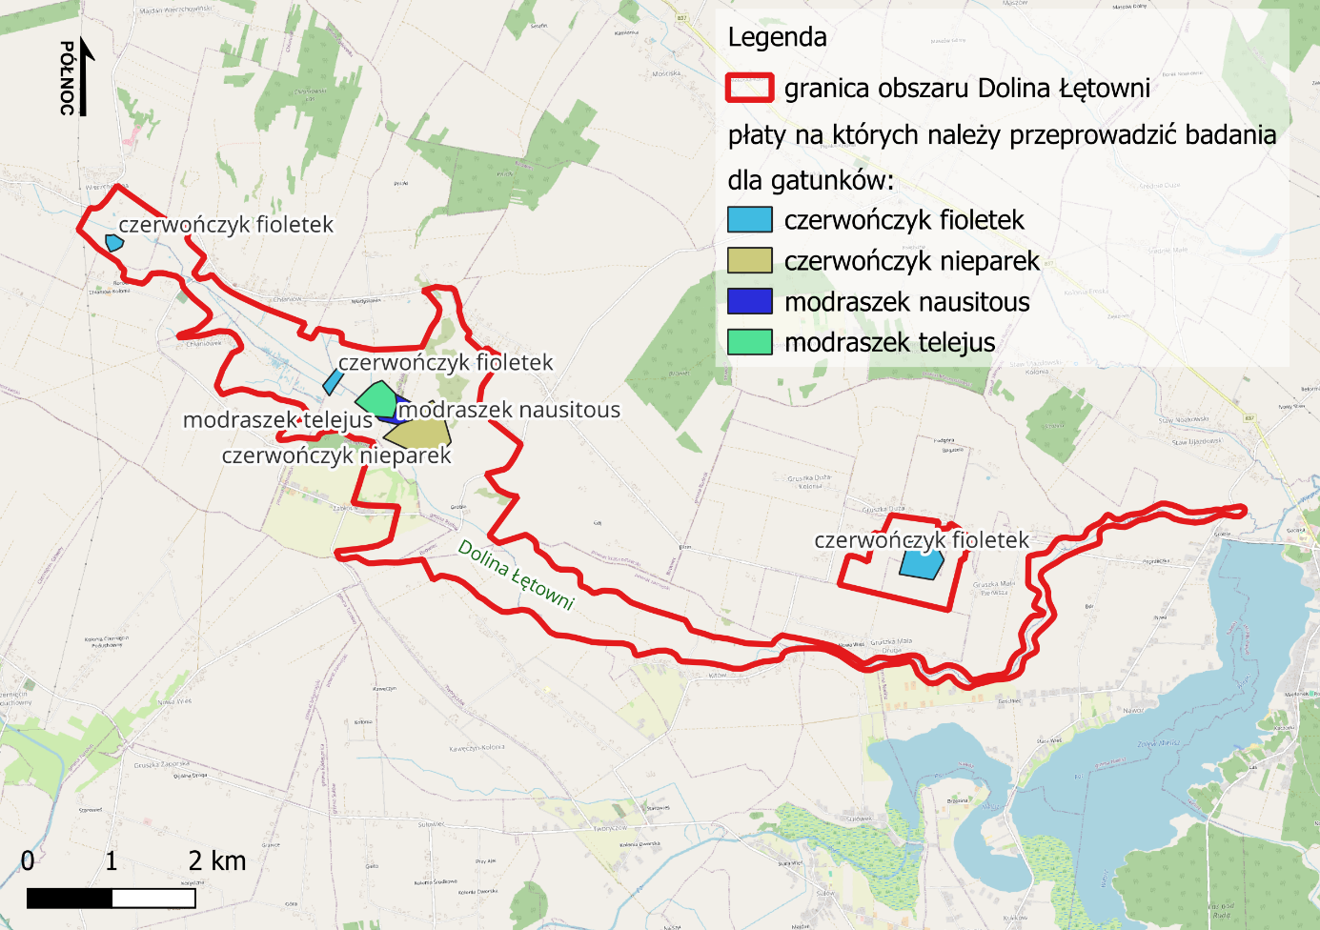

- Poglądowa mapa obszaru badań terenowych w obszarze Torfowiska Chełmskie:
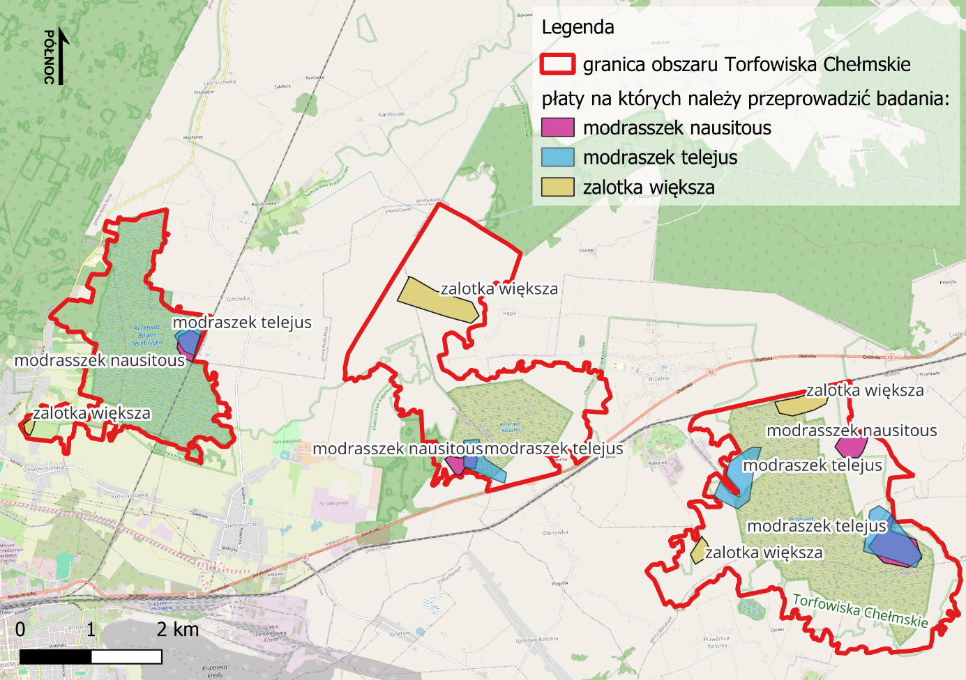

Specyfikacja dla części 11:
Zakres dla części 11:
1. | Wykonawca sporządzi sześć modułów A raportów dotyczących ocen stanu ochrony w obszarach Natura 2000:  - Kornelówka PLH060091 dla:  siedliska: 9170 grąd środkowoeuropejski i subkontynentalny (1 transekt),  - Niedzieliska PLH060044 dla:  siedlisk: 5130 formacje z jałowcem pospolitym (2 transekty), 6210 murawy kserotermiczne (2 transekty),  - Niedzieliska PLH060044 dla:  gatunku: obuwik pospolity (2 transekty)  - Dobużek PLH060039 dla:  siedliska: 6210 murawy kserotermiczne (3 transekty)  - Posadów PLH060073 dla:  siedliska: 6210 murawy kserotermiczne (3 transekty)  - Niedzieliski Las PLH060092 dla:  gatunku: obuwik pospolity (2 transekty)
2. | Wykonawca weźmie udział w pięciu spotkaniach otwierających Zespołu Lokalnej Współpracy.
3. | Wykonawca wykona badania terenowe w zakresie zawartym w modułach A.
4. | Wykonawca sporządzi sześć pełnych raportów z badań terenowych.
5. | Wykonawca weźmie udział w pięciu spotkaniach podsumowujących Zespołu Lokalnej Współpracy.
Lokalizacja:

- Przedmioty badań zlokalizowane w obszarze Kornelówka:
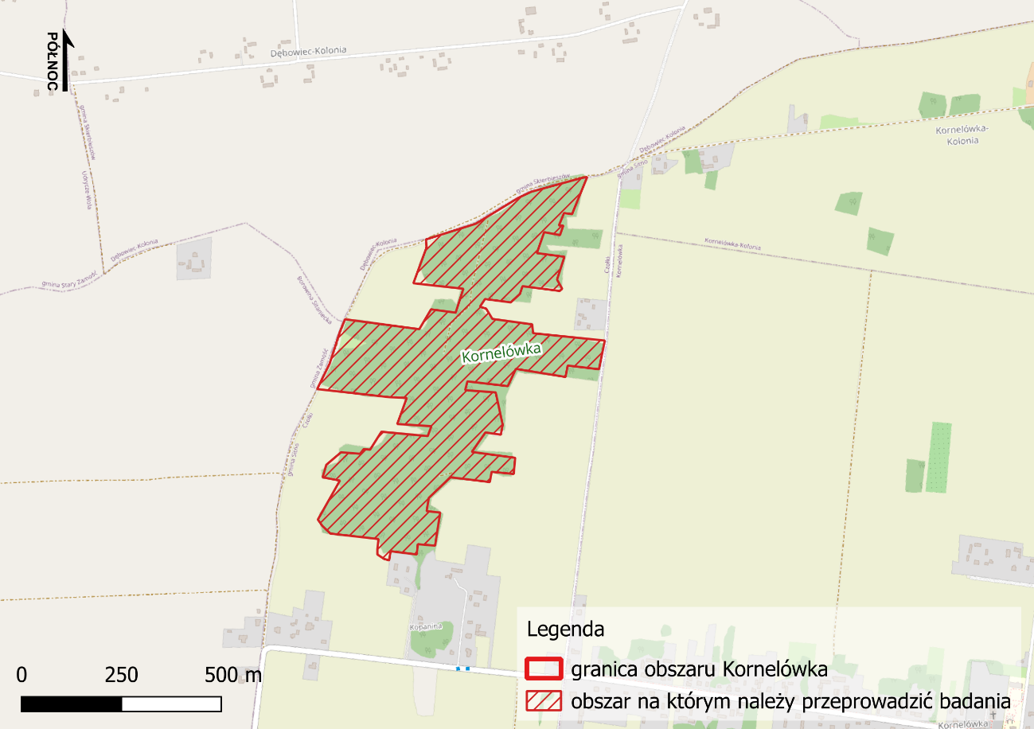
- Poglądowa mapa przedmiotów badań zlokalizowanych w obszarze Niedzieliska:
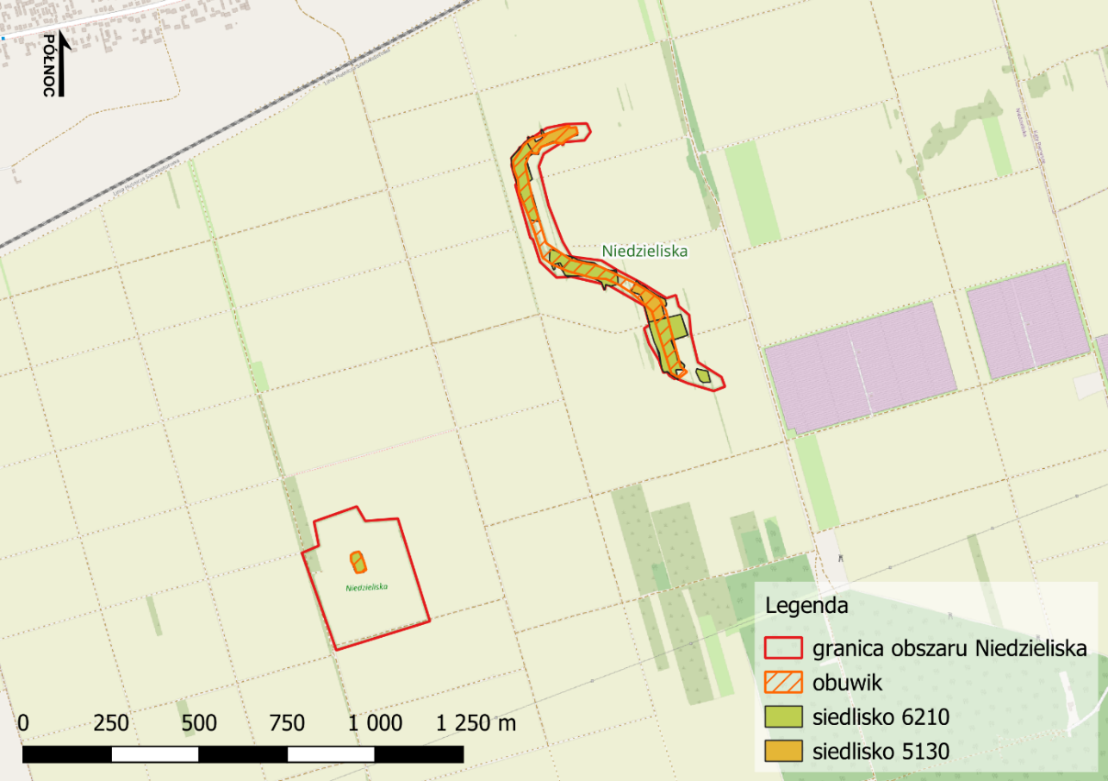
- Przedmioty badań zlokalizowane w obszarze Dobużek:
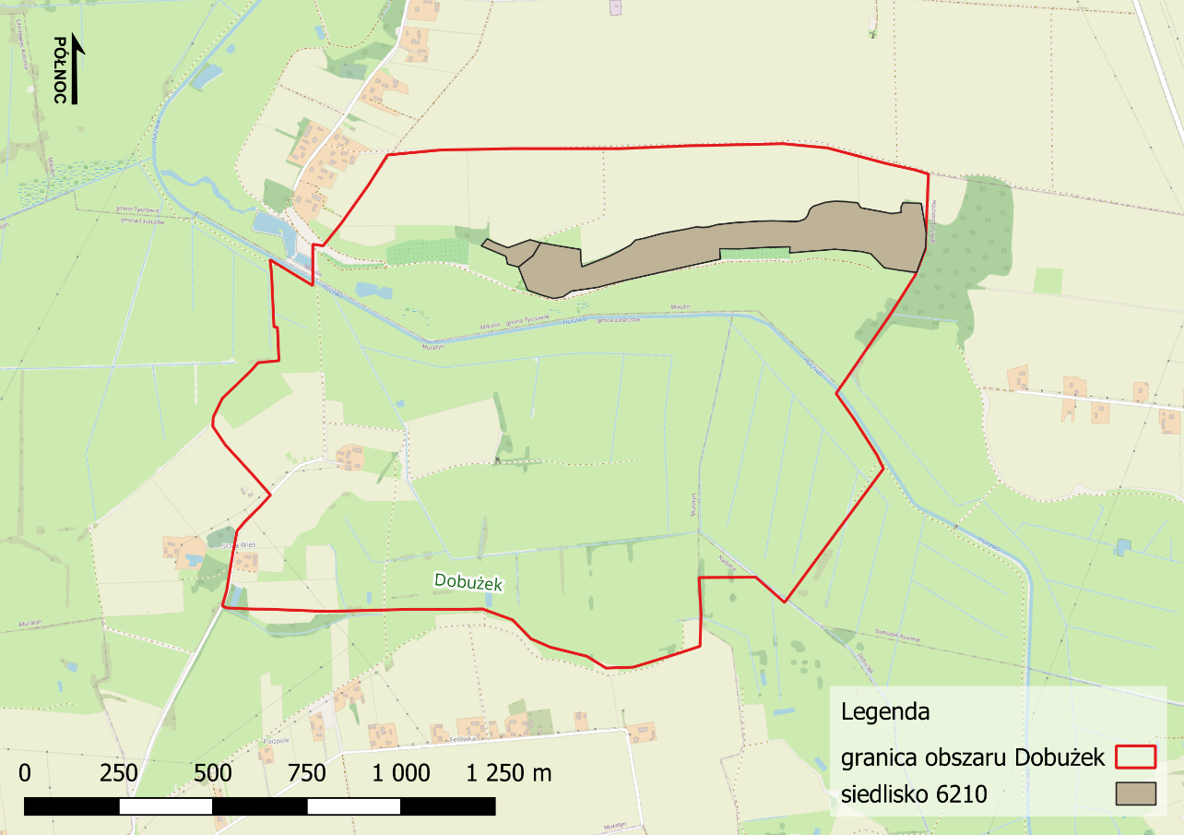
- Przedmioty badań zlokalizowane w obszarze Posadów:
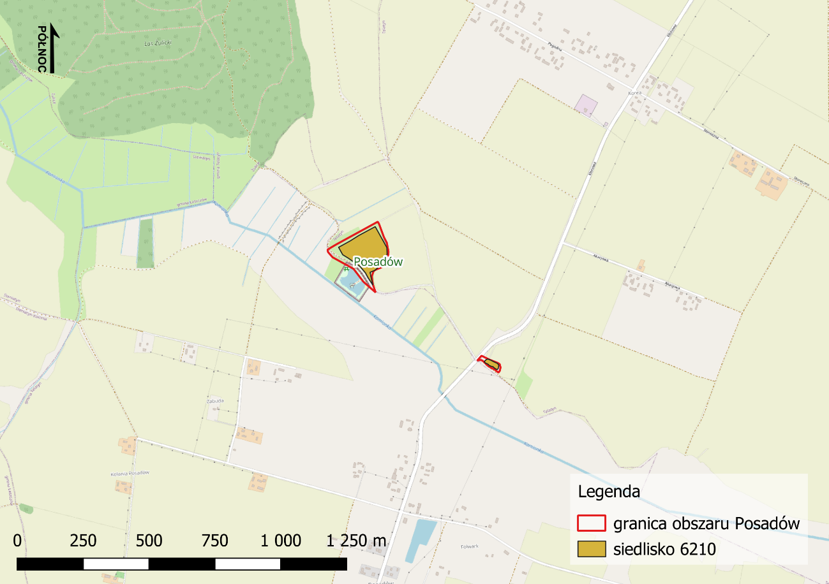
- Przedmioty badań zlokalizowane w obszarze Niedzieliski Las:
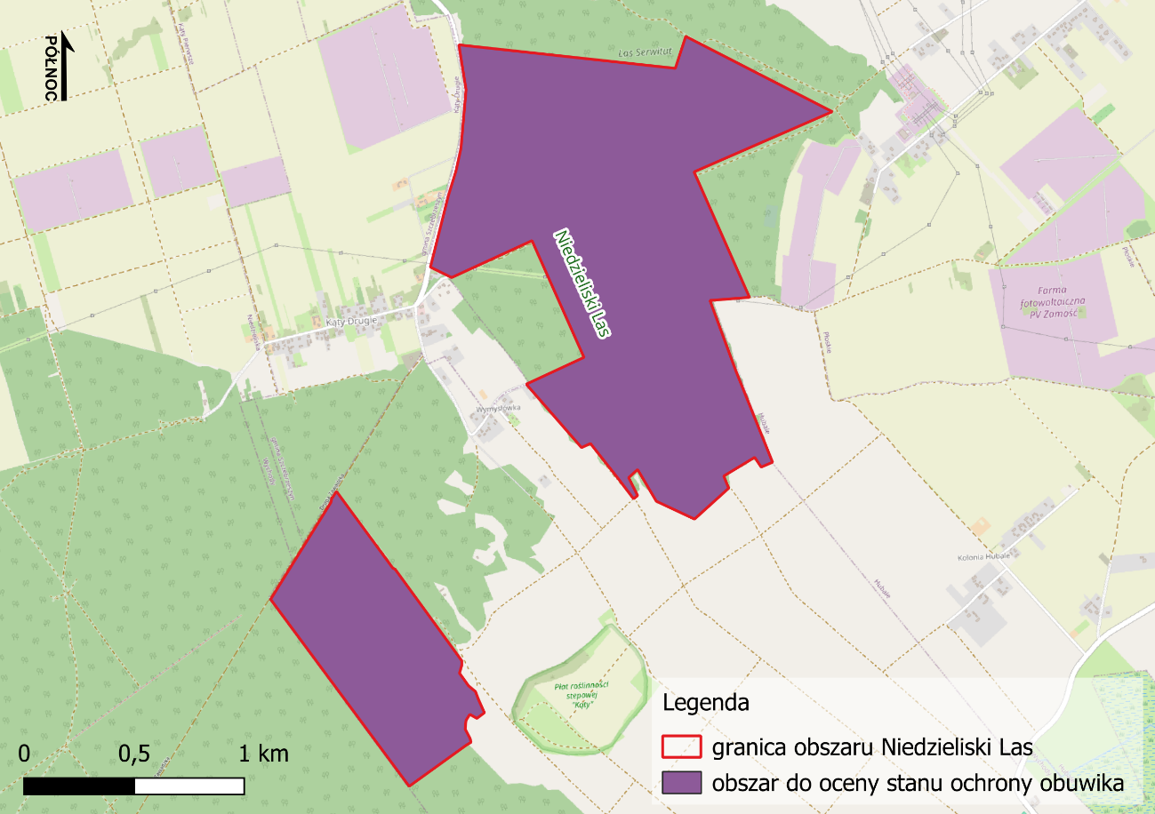

Specyfikacja dla części 12:
Zakres dla części 12:
1. | Wykonawca sporządzi trzy moduły A raportów dotyczących oceny stanu ochrony w obszarze Natura 2000:  - Dolina Wolicy PLH060058 dla:  siedliska: 3150 starorzecza i eutroficzne zbiorniki wodne (3 transekty),  - Dolina Wolicy PLH060058 dla:  gatunku: starodub łąkowy (4 transekty)  - Dolina Łętowni PLH060040 dla:  gatunku: starodub łąkowy (9 transektów)
2. | Wykonawca weźmie udział dwóch spotkaniach otwierających Zespołu Lokalnej Współpracy.
3. | Wykonawca wykona badania terenowe w zakresie zawartym w modułach A.
4. | Wykonawca sporządzi trzy pełne raporty z badań terenowych.
5. | Wykonawca weźmie udział w dwóch spotkaniach podsumowujących Zespołu Lokalnej Współpracy.
Lokalizacja:
- Poglądowa mapa obszaru badań terenowych w obszarze Dolina Wolicy:
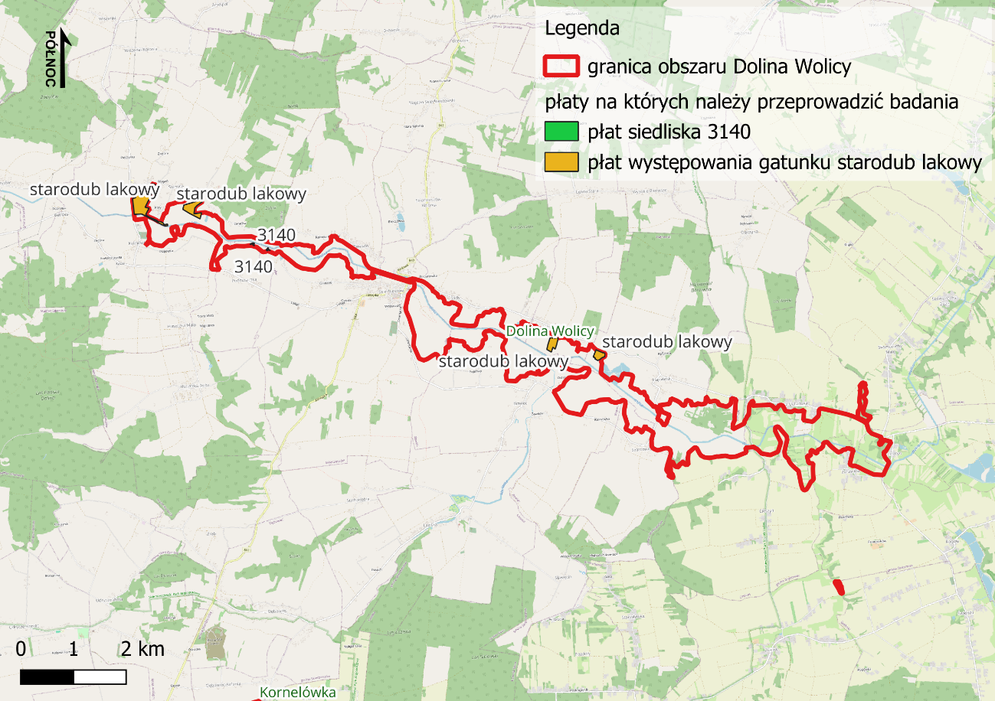
- Poglądowa mapa obszaru badań terenowych w obszarze Dolina Łętowni:
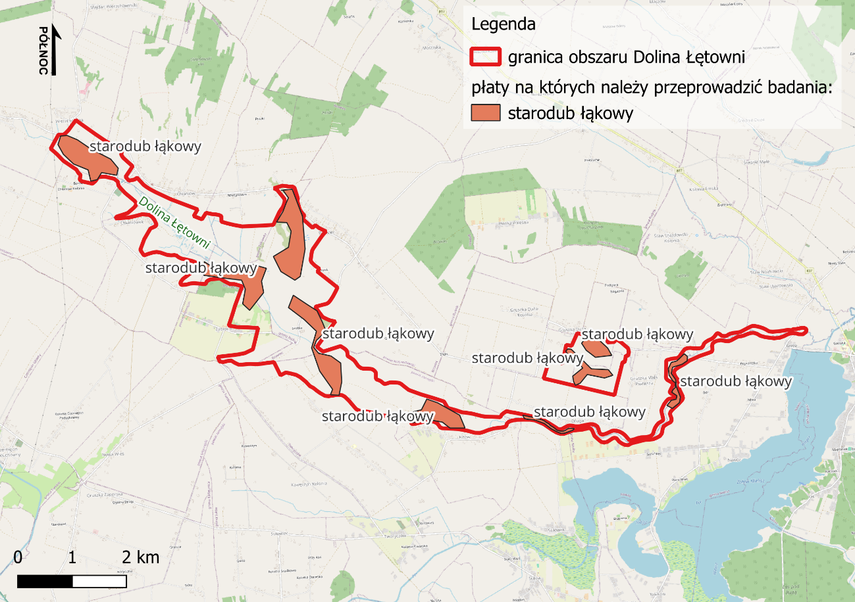

Specyfikacja dla części 13:
Zakres dla części 13:
1. | Wykonawca sporządzi moduły A raportów dotyczących oceny stanu ochrony w obszarach Natura 2000:  - Krowie Bagno PLH060011 dla:  siedliska: 3150 starorzecza i eutroficzne zbiorniki wodne (2 transekty)  - Ostoja Parczewska PLH060107 dla:  siedliska: 3140 twardowodne oligo i mezotroficzne zbiorniki z podwodnymi łąkami ramienic
2. | Wykonawca weźmie udział w dwóch spotkaniach otwierających Zespołu Lokalnej Współpracy.
3. | Wykonawca wykona badania terenowe w zakresie zawartym w modułach A.
4. | Wykonawca sporządzi dwa pełne raport z badań terenowych.
5. | Wykonawca weźmie udział w dwóch spotkaniach podsumowujących Zespołu Lokalnej Współpracy.
Lokalizacja:
- Przedmioty badań zlokalizowane w obszarze Krowie Bagno:
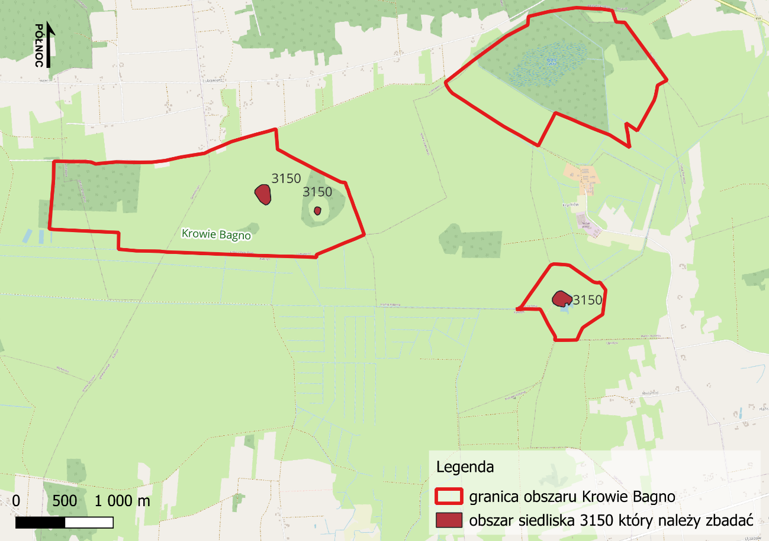

- Przedmioty badań zlokalizowane w obszarze Ostoja Parczewska:
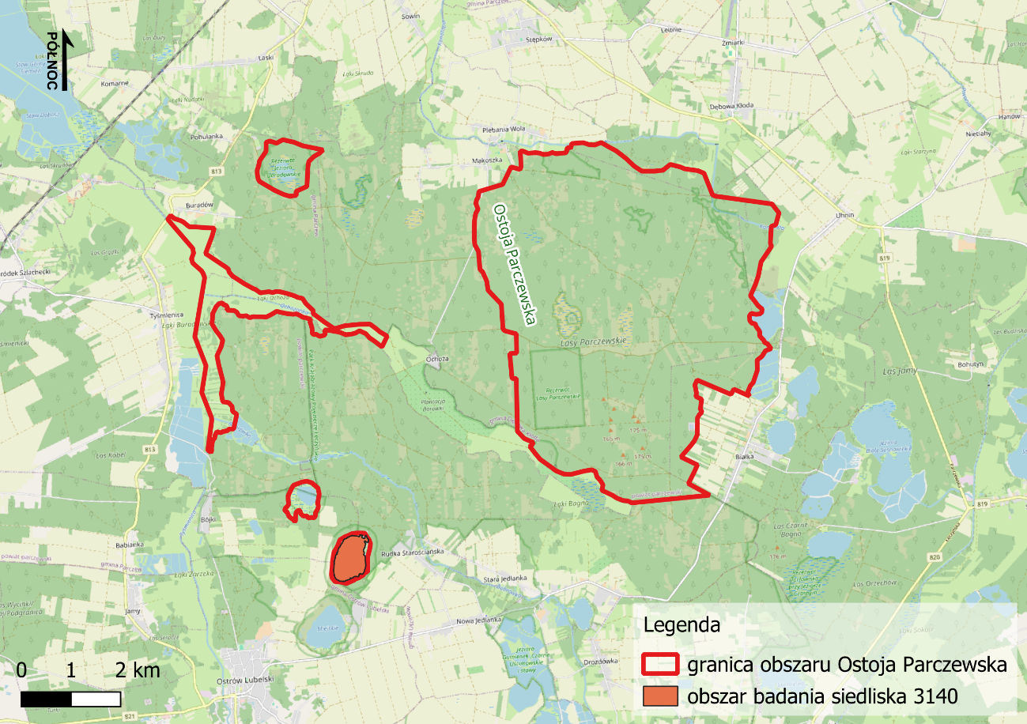

Specyfikacja dla części 14:
Zakres dla części 14:
1. | Wykonawca sporządzi moduł A raportu dotyczący oceny stanu ochrony w obszarze Natura 2000  Dolina Wolicy PLH060058 dla gatunku: różanka (2 stanowiska)
2. | Wykonawca weźmie udział w spotkaniu otwierającym Zespołu Lokalnej Współpracy.
3. | Wykonawca wykona badania terenowe w zakresie zawartym w module A.
4. | Wykonawca sporządzi pełny raport z badań terenowych.
5. | Wykonawca weźmie udział w spotkaniu podsumowującym Zespołu Lokalnej Współpracy.
Lokalizacja:
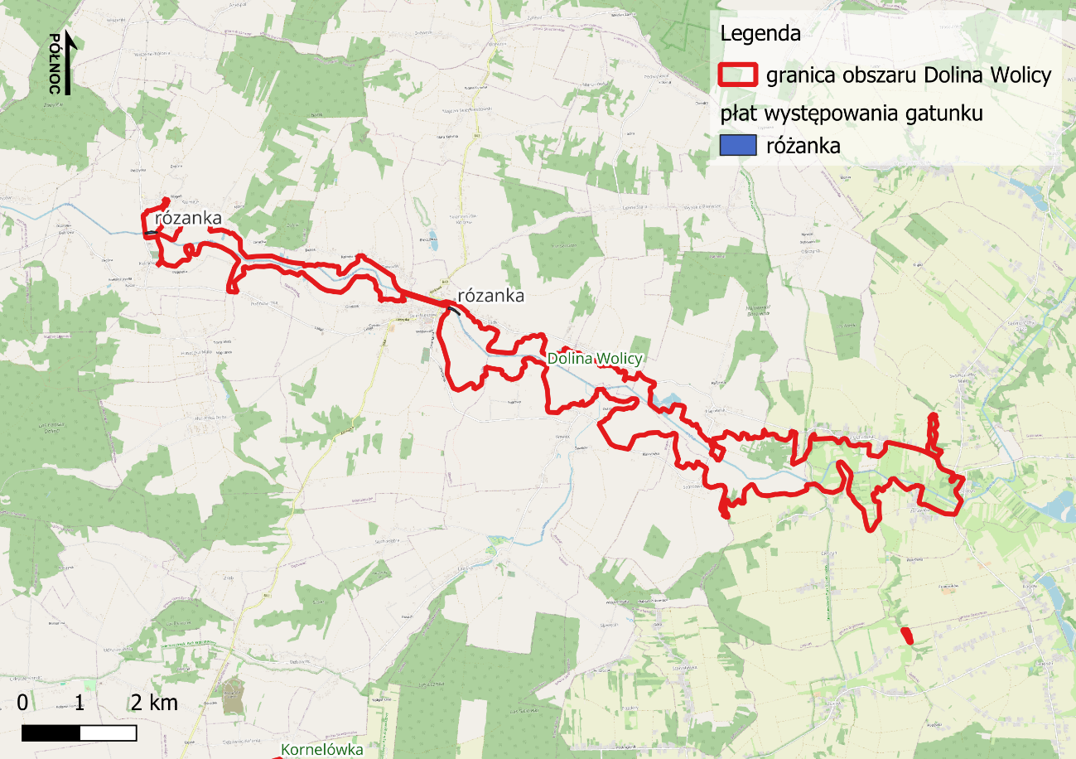

Wymogi względem przekazywanej dokumentacji, dotyczy wszystkich części.
- Raport z badań terenowych:
Raport z badań terenowych (moduły A, B, C, D, E) należy sporządzić na podstawie szablonu stanowiącego załącznik 1. Szablon zawiera instrukcje dotyczące treści, które ma zawierać oraz formy w jakiej ma zostać sporządzony.

Wypełniony, zaakceptowany raport należy przekazać w wersji drukowanej (jeden kolorowy, zbindowany egzemplarz w formacie A4, zawierający złożone mapy w formacie A3) oraz wersji elektronicznej: wersja .pdf i wersja edytowalna .docx oraz załączniki: mapy, geotagowane fotografie, warstwy SHP i inne, nagrane na elektronicznym nośniku danych.

- Materiały przestrzenne
Minimalne wymagania techniczne przekazywanych materiałów przestrzennych (warstwy SHP, mapy cyfrowe, wydruki map cyfrowych itd.) opisane zostały w szablonie raportu (załącznik 1), punkt 19.1.

- Dokumentacja fotograficzna
Wymagania dotyczące przekazywanej dokumentacji fotograficznej zostały opisane w szablonie raportu (załącznik 1), punkt 19.2.
Fotografie przekazywane w wersji elektronicznej powinny zawierać geotagi.

Ostateczny odbiór prac, wynagrodzenie za wykonanie przedmiotu zamówienia (dotyczy wszystkich części).
- Ostateczny odbiór prac nastąpi na podstawie protokołu odbioru składającego się z cząstkowych protokołów:
- odbioru modułu A raportu przesłanego 15 dni roboczych po podpisaniu umowy, pocztą elektroniczną na adres sekretariat@lublin.rdos.gov.pl oraz adres email osoby odpowiedzialnej za projekt, wskazanej wykonawcy przez zamawiającego.
- odbioru pierwszej prezentacji i uczestnictwa w pierwszym spotkaniu Zespołu Lokalnej Współpracy,
- kontroli wykonawcy w terenie,
- odbioru pełnego raportu,
- odbioru drugiej prezentacji i uczestnictwa w drugim spotkaniu Zespołu Lokalnej Współpracy.
- Wynagrodzenie za wykonanie zadania dla każdej części będzie wypłacone przelewem w dwóch turach, po ostatecznym odbiorze prac:
- 15% wynagrodzenia z rachunku bankowego RDOŚ w Lublinie w NBP,
- 85% wynagrodzenia z rachunku bankowego Ministerstwa Finansów w BGK.

Kontakt wykonawcy z zamawiającym, dotyczy wszystkich części.
Kontakty robocze odbywać się będą przy pomocy poczty elektronicznej na adres e-mail osoby odpowiedzialnej za projekt, wskazanej wykonawcy przez zamawiającego.
Zaakceptowane w drodze roboczej materiały: moduł A, prezentacja na pierwsze spotkanie, pełny raport oraz prezentacja na drugie spotkanie zostaną przesłane na adres: sekretariat@lublin.rdos.gov.pl oraz adres email osoby odpowiedzialnej za projekt, wskazanej wykonawcy przez zamawiającego.
W razie wystąpienia potrzeby nagłego kontaktu dopuszcza się kontakt telefoniczny pod numerem telefonu: 81 7106542 z zastrzeżeniem, że informacje przekazywane drogą telefoniczną muszą zostać potwierdzone przy pomocy poczty elektronicznej.

